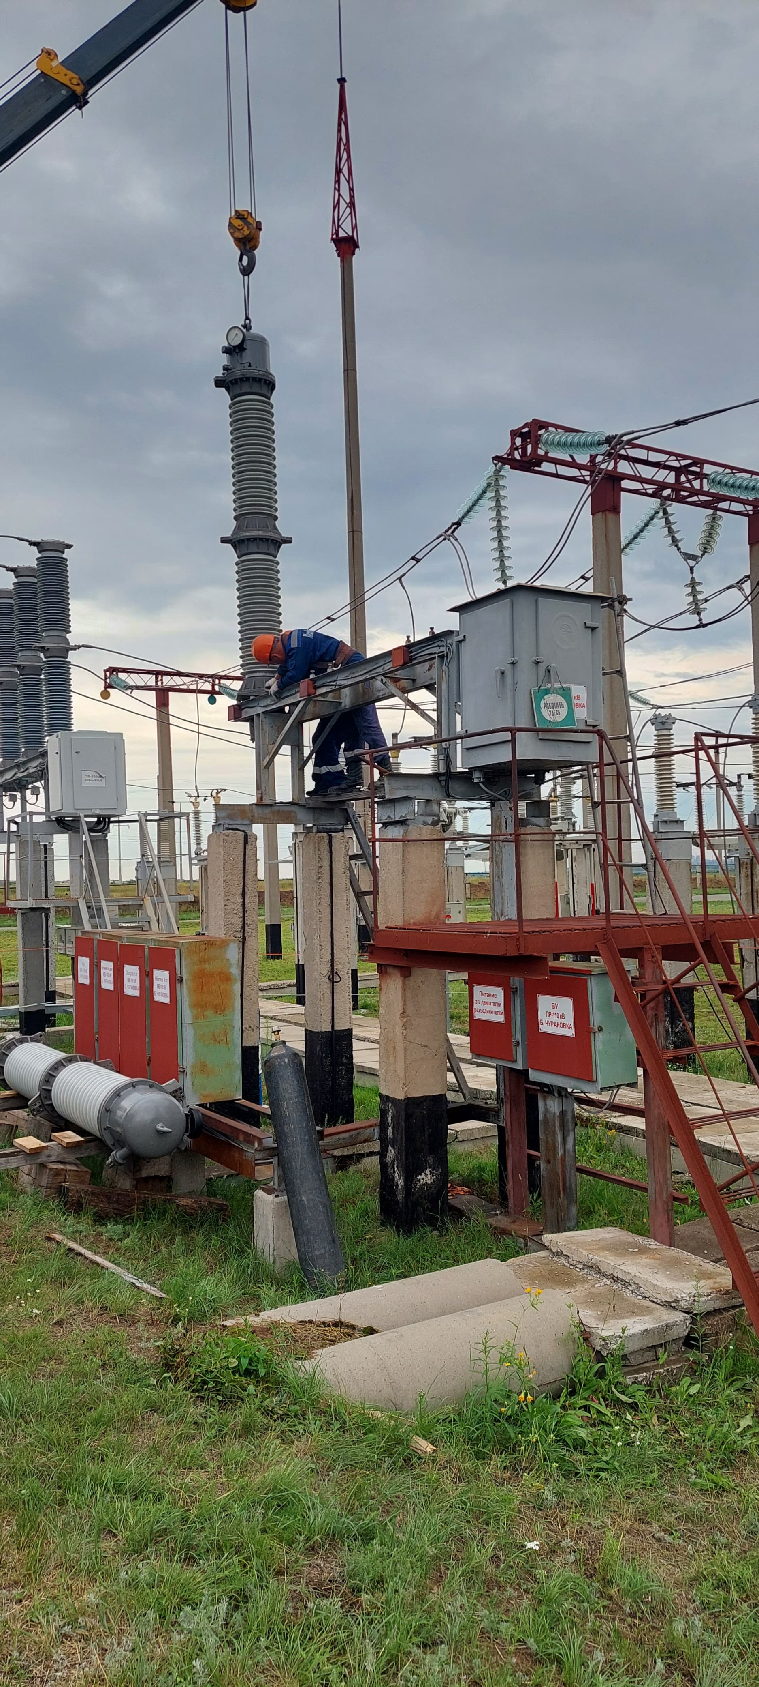
Рис. 1. ПС 220/110//35/10кВ «Заречная» Костанайский ЛПУ - замена фарфоровых покрышек на масляном выключателе 110 кВ «Владимировка».
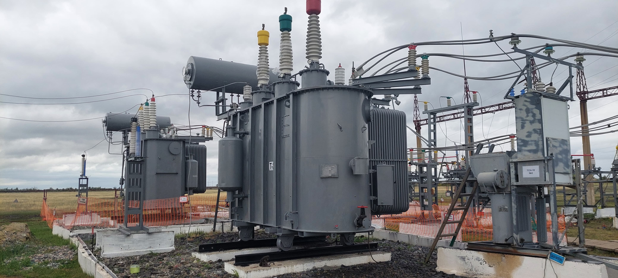
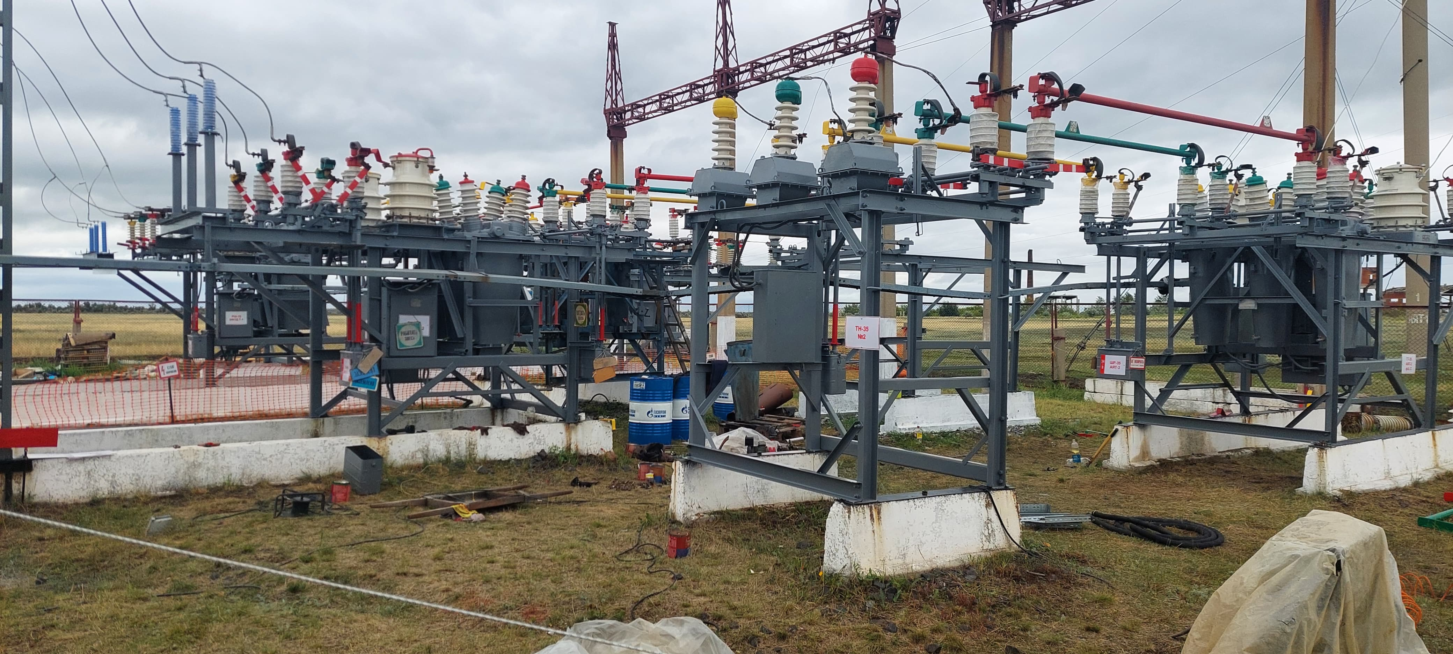
Рис. 2-3. ПС 110/35/10кВ «Новоильиновка» Тарановский ЛПУ – замена проходных изоляторов ИПТ-10, ИПТ-35 в/в вводов силовых трансформаторов Т-1, Т-2. Замена РВС-35+15 «ЗОН-110», РВС-35, РВО-10 Т-1 и Т-2 на ОПНН-110, ОПН-35 и ОПН-10.

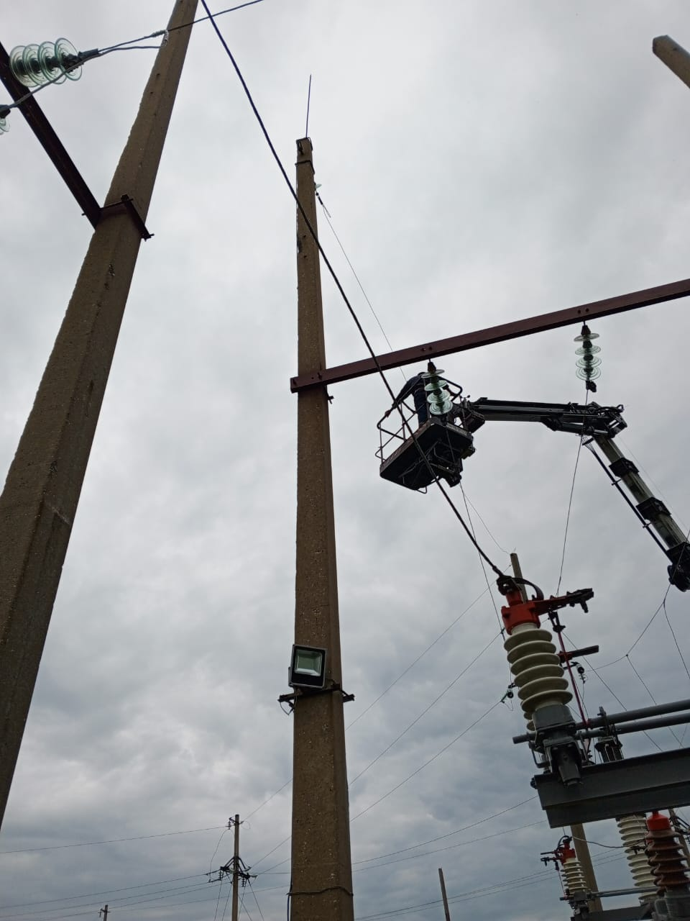

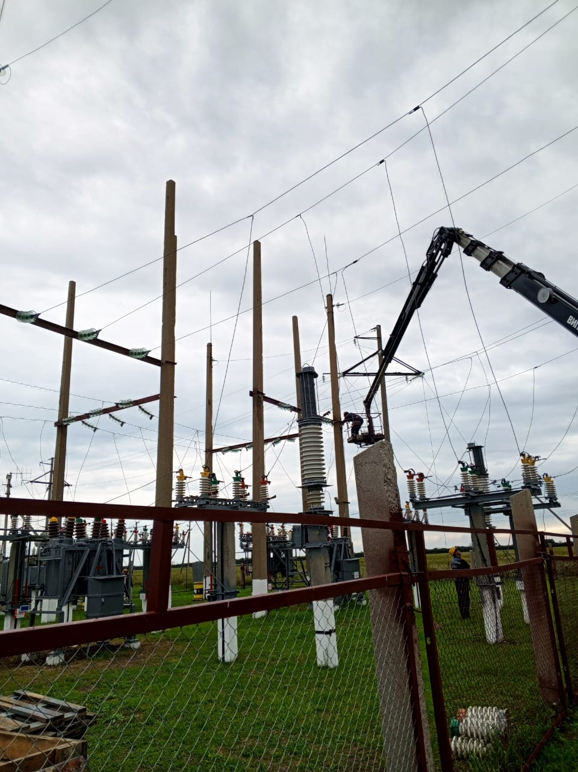

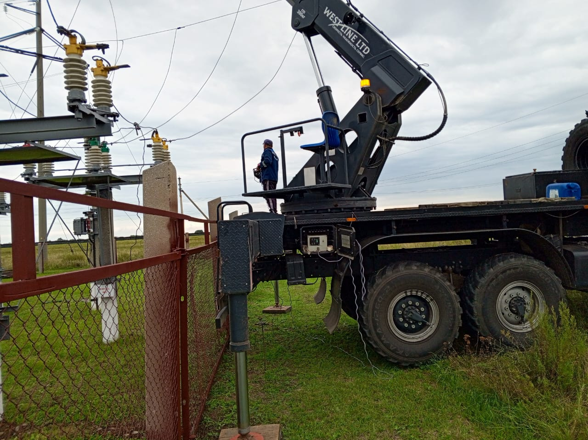

Рис. 4-6. ПС 35/10кВ «Костряковка» Федоровский ЛПУ – замена изоляции на ОРУ-35 кВ, покраска порталов.
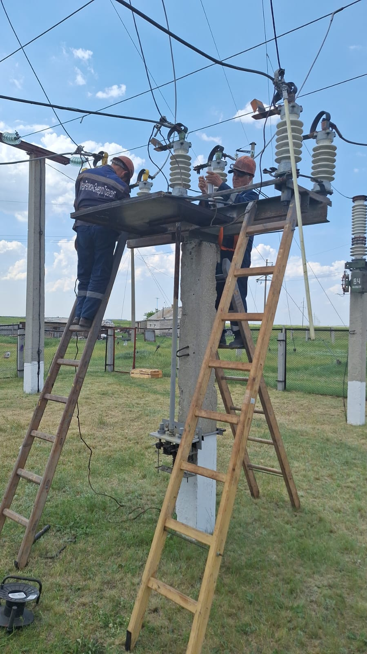
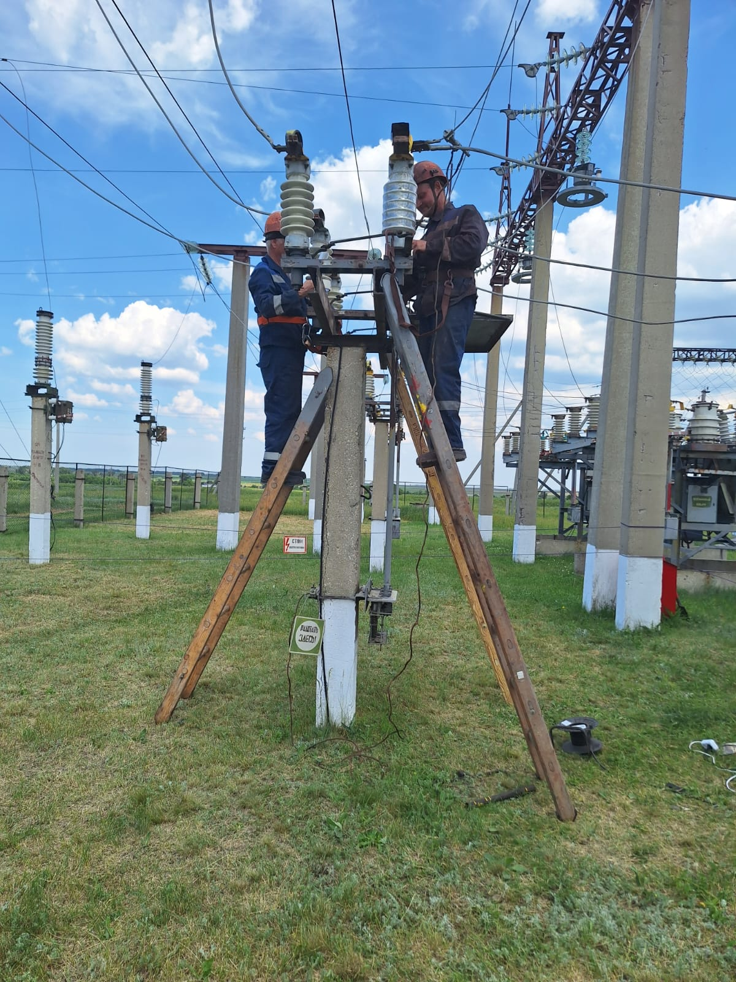

Рис. 7-8. ПС 110/35/10кВ «Михайловка» Карабалыкский ЛПУ - замена изоляции на ОРУ-35 кВ, монтаж защитных козырьков на разъединителях 35 кВ.

